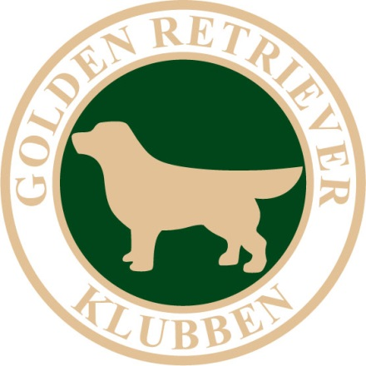

Diplom
Retrieverjaktprov B

…….-pris i nybörjarklass har tilldelats

Peruddens Jaktliga Vinna

Uppsala 2014-07-13

...............................................................
Domare:
Johan Johansson

